B U R M I S T R Z
Miasta i Gminy Gołańcz

Ogłasza pisemny przetarg nieograniczony na wykonanie nw. robót remontowych ulic w mieście Gołańcz i dróg gminnych z podaniem cen jednostkowych
1. remont cząstkowy z obcięciem krawędzi piłą mechaniczną, oczyszczenie oraz posmarowanie dna i krawędzi emulsją, wypełnienie masą asfaltową wraz z zagęszczeniem.
2. jak wyżej bez odcinka krawędzi.
3. nakładki z masy asfaltowej wykonane ręcznie
Termin realizacji robót remontowych od l5 kwietnia do 15 czerwca 2003 roku.
Powstałe ubytki po wykonaniu remontu głównego wykonywane będą w terminie do 31.12.2003 roku
4. Przeprowadzenie powierzchownego utrwalenia nawierzchni grysem i asfaltem dróg gminnych,
Termin realizacji robót wymienionych w pkt. 4 do 30.07.2003 roku
O udzielenie zamówienia mogą ubiegać się oferenci spełniający następujące warunki:
1. Są uprawnieni do występowania w obrocie prawnym.
2. Nie podlegają wykluczeniu z art. 19 ustawy o zamówieniach publicznych
3. Zagwarantują wykonanie zamówienia w nakazanym terminie.
4. Posiadają odpowiedni sprzęt techniczny do wykonania zadania.
5. Wyrażają zgodę na odroczony okres płatności co najmniej 30 dni od otrzymania, faktury przez Zamawiającego.
6. Udzielą na wykonanie roboty 12 miesięcznego okresu gwarancji.
Oferta powinna zawierać:
1. Podanie cen jednostkowych na w/w roboty. Wszystkie ceny należy podać wraz z podatkiem VAT (brutto) - Wyszczególnić stawkę podatku VAT.
2. Zaświadczenie uprawniające do występowania w obrocie prawnym.
3. Wykaz sprzętu niezbędnego do wykonania zadania.
4. Załączone oświadczenia.

Bliższych informacji na temat przetargu można uzyskać w UMiG w Gołańczy ul. Kowalika 2 -
tel./fax (067) 2615-911

Oferty należy składać w zamkniętych kopertach z oznaczeniem „ROBOTY DROGOWE W MIEŚCIE I GMINIE GOŁAŃCZ" w terminie do 7 kwietnia 2003 roku pokój nr 12 (sekretariat) do godz. 10:00.

Komisyjne otwarcie ofert nastąpi 7 kwietnia 2003 roku o godz. 11:00 w sali nr 4 Urzędu Miasta i Gminy Gołańcz.

Przy wyborze oferenta Zamawiający kierować się będzie następującymi kryteriami:
• Cena za w/w roboty 100%

Zastrzega się prawo odwołania i unieważnienia przetargu w przypadku warunków określonych w art. 27b ustawy o zamówieniach publicznych z późn. Zmianami.

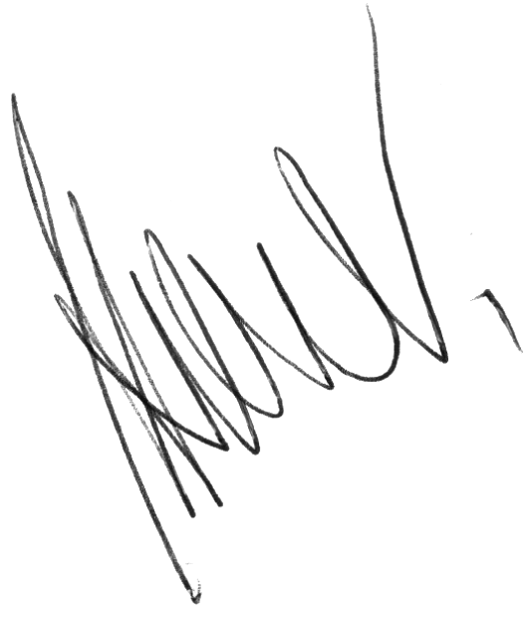

Gołańcz 26 marzec 2003 rok

OŚWIADCZENIA

Oświadczam, że zgodnie z wymogami art. 22 ust. 2 ustawy o zamówieniach publicznych z dnia 10.06.1994 r. (tekst jednolity Dz. U. Nr 119/98, poz. 773):

1. jestem uprawniony do występowania w obrocie prawnym zgodnie
z wymaganiami ustawowymi,
2. posiadam uprawnienia niezbędne do wykonania przedmiotowego zamówienia,
3. dysponuję niezbędną wiedzą i doświadczeniem, a także potencjałem
ekonomicznym i technicznym oraz pracownikami zdolnymi do wykonania danego zamówienia,
4. znajduję się w sytuacji finansowej zapewniającej wykonanie zamówienia,
5. nie podlegam wykluczeniu z postępowania na podstawie art. 19 ustawy
o zamówieniach publicznych.

Ponadto oświadczam że:

- Na wykonane roboty udzielam 12 miesięcznej gwarancji
- Zgadzam się na odroczony termin płatności 30 dniu od daty złożenia faktury i jej akceptacji przez Zamawiającego.

